**شبیه‌سازی و تحلیل تنش در میل‌لنگ موتور 6 سیلندر تراکتور ITM 1500**

عیسی ساحتی‌مهر1*، میرعلی‌اصغر مفید2، محسن جعفری قاسم قشلاقی3، سید مهدی لشکرپور4، امیررضا کوه‌بلوری5، مهدی منصوری1، مجتبی یزدانی6و7

|  |  |
| --- | --- |
| 1* کارشناس فنی مرکز تحقیق، توسعه و آزمایشگاه شرکت موتورسازان تراکتورسازی ایران | [sahatimehr_e@yahoo.com](mailto:sahatimehr_e@yahoo.com) |
| 2 مدیر مرکز تحقیق، توسعه و آزمایشگاه شرکت موتورسازان، تراکتورسازی ایران | [Ali.mofid@gmail.com](mailto:Ali.mofid@gmail.com) |
| 3 رئیستوسعه محصول مرکز تحقیق، توسعه و آزمایشگاه شرکت موتورسازان، تراکتورسازی ایران | [ENGMJGG@yahoo.com](mailto:ENGMJGG@yahoo.com) |
| 4 رئیس آزمایشگاه و صحه گذاریمرکز تحقیق، توسعه و آزمایشگاه شرکت موتورسازان، تراکتورسازی ایران | [Lashkarpour@gmail.com](mailto:Lashkarpour@gmail.com) |
| 5 سرپرست طراحی مرکز تحقیق، توسعه و آزمایشگاه شرکت موتورسازان، تراکتورسازی ایران | [a.bloori@gmail.com](mailto:a.bloori@gmail.com) |
| 1 کارشناس فنی مرکز تحقیق، توسعه و آزمایشگاه شرکت موتورسازان، تراکتورسازی ایران | [mehdimansury@yahoo.com](mailto:mehdimansury@yahoo.com) |
| 6مشاور مرکز تحقیق، توسعه و آزمایشگاه شرکت موتورسازان، تراکتورسازی ایران | [m.yazdani@sut.ac.ir](mailto:*m.yazdani@sut.ac.ir) |
| 7دانشیار دانشکده مهندسی مکانیک، دانشیار دانشگاه صنعتی سهند تبریز، ایران |  |

# چكيده

سیستم انتقال قدرت، بخش حیاتی هر وسیله نقلیه است. در این‌میان میل‌لنگ از اجزاء مهم سیستم می‌باشد، به‌طوری‌که به‌وسیله شاتون، نیروی لازم از احتراق را از پیستون‌ها که حرکت خطی داشته گرفته و آن را به حرکت دورانی تبدیل می‌کند. چون میل‌لنگ دچار چرخه‌های تکرار در فعالیتش می‌شود، همواره تحت نیرو‌ها و شرایط مرزی پیچیده قرار دارد. از این‌رو شناسایی و چگونگی اعمال، مقدار و جهت این‌گونه مولفه‌ها از اهمیت بسزایی برخوردار است. به طوری‌که عدم آگاهی داشتن از شرایط حاکم بر میل‌لنگ، منجر به شکست میل‌لنگ و از کار افتادن کل سیستم انتقال قدرت خواهد شد. در این‌راستا برای اولین بار در پی مشخص نمودن وضعیت تنش در میل‌لنگ تحت فعالیت از تراکتور ITM 1500 و مشخص نمودن تمرکز تنش و مکان‌های مستعد برای خستگی و شکست شدیم. نخست به بررسی منبع و مقدار بار‌های اعمالی و چگونگی تاثیر آن‌ها بر میل‌لنگ پرداختیم. سپس مدل‌های 3 بعدی لازم را در نرم‌افزار زیمنس‌اِن‌ایکس ترسیم نمودیم. تحلیل مدل اجزاء محدود با تعریف مشخصات مصالحی، حلگر، بار و شرایط مرزی مناسب در نرم‌افزار آباکوس انجام شد. همچنین شبکه‌بندی در نرم‌افزار تخصصی پیش-پردازش اَنسا انجام پذیرفت. نتایج بدست آمده از تحلیل اجزا محدود ارائه و بررسی شد. به طوری‌که مقدار و مکان نقطه‌های بحرانی تنش در کل مدل و مسیر تعریف شده روی یاتاقان‌های اصلی مشخص گردید. در انتها نتیجه‌گیری‌های لازم با استفاده از نتایج بدست آمده بیان گردید.

**کليدواژه­ها:** میل‌لنگ، تحلیل تنش اجزاء محدود، زیمنس‌اِن‌ایکس، آباکوس، اَنسا

**Simulation and stress analysis of the 6-cylinder engine of the ITM 1500 tractor crankshaft**

**Eissa Sahatimehr1*, MirAliAsghar Mofid2, Mohsen Jafari Ghasem Gheshlaqi3, Seyed Mehdi Lashkarpour4, AmirReza KouhBolouri5, Mehdi Mansouri1, Mojtaba Yazdani6,7**

|  |  |
| --- | --- |
| 1*Specialist and Researcher of R&D&lab Dep. in MotorSazan, ITMCO. | [sahatimehr_e@yahoo.com](mailto:sahatimehr_e@yahoo.com) |
| 2Manager of R&D&lab Dep. in MotorSazan, ITMCO. | [Ali.mofid@gmail.com](mailto:Ali.mofid@gmail.com) |
| 3Head of Product Development in R&D&lab Dep. in MotorSazan, ITMCO. | [ENGMJGG@yahoo.com](mailto:ENGMJGG@yahoo.com) |
| 4Head of Laboratory and Validation in R&D&lab Dep. in MotorSazan, ITMCO. | [Lashkarpour@gmail.com](mailto:Lashkarpour@gmail.com) |
| 5Responsible for Design in R&D&lab Dep. in MotorSazan, ITMCO. | [a.bloori@gmail.com](mailto:a.bloori@gmail.com) |
| 1Specialist and Researcher of R&D&lab Dep. in MotorSazan, ITMCO. | [mehdimansury@yahoo.com](mailto:mehdimansury@yahoo.com) |
| 6Adviser of R&D&lab Dep. in MotorSazan, ITMCO. | [m.yazdani@sut.ac.ir](mailto:*m.yazdani@sut.ac.ir) |
| 7Associate Professor, Mechanical Engineering Department, Sahand University of Technology, Tabriz, Iran. |  |

**Abstract**

The powertrain is a vital part of any vehicle. In the meantime, the crankshaft is one of the important components of the system, by connecting rod, it takes the necessary combustion force from the pistons that have a linear motion and converts it into a rotational motion. Because crankshaft suffers from repetitive cycles in its activity, it is always subject to complex forces and boundary conditions. Therefore, identifying and how to apply, amount and direction of such components is very important. Lack of knowledge of the conditions governing the crankshaft will lead to the failure of the crankshaft and the failure of the entire transmission system. In this regard, for the first time, we sought to determine the stress conditions in the ITM 1500 tractor crankshaft that working in operational situation and to determine the stress concentration and places prone to fatigue and failure. We begin by evaluation of the source and amount of loads applied and how they affect the crankshaft. Then we drew the necessary 3D models in Siemens NX software. Finite element model analysis was performed by defining suitable material, solver, load and boundary conditions specifications in Abaqus software. Mesh was also done in ANSA specialized pre-processing software. The results obtained from finite element analysis were presented and reviewed. The amount and location of critical stress points in the entire model and the path defined on the main bearings were determined. In the end, the necessary conclusions were expressed using the obtained results.

**Keywords:** Crankshaft, Finite element stress analysis, Siemens NX, Abaqus, ANSA

**مقدمه**

در موتور‌های دیزلی رسیدن به بازده و توان بالا از جمله مواردی است که همواره مورد توجه بوده‌ است. اما نکته قابل توجه این است که افزایش توان، منجر به افزایش تنش و کاهش عمر قطعات می‌شود که میل‌لنگ نیز از این امر مستثنی نیست.

میل‌لنگ یکی از اجزاء اساسی در سیستم انتقال قدرت وسیله نقلیه است. به‌طوری‌که بوسیله شاتون، نیروی لازم از احتراق را از پیستون‌ها که حرکت خطی داشته گرفته و آن را به حرکت دورانی تبدیل می‌کند. در نهایت نیروی لازم به‌وسیله فلای‌ویل به جعبه‌دنده انتقال پیدا می‌کند. چون میل‌لنگ نقش تبدیل حرکت خطی به دورانی را ایفا می‌کند همواره دچار نیرو‌های پیچیده می‌شود. از این‌رو شناسایی چگونگی اعمال، مقدار و جهت این نیرو‌ها از اهمیت بسزایی برخوردار است. به طوری‌که پیش‌بینی نادرست شرایط حاکم بر میل‌لنگ، منجر به شکست میل‌لنگ و از کار افتادن کل سیستم خواهد شد.

از این‌رو افراد بسیاری همواره تلاش کرده‌اند تا بر مشکل‌های بیان شده غلبه کنند. ازاین‌رو تاریخچه‌ای از تحقیقات انجام شده را می‌توان در زیر مشاهده نمود.

**تاریخچه علمی**

1) جِنسون (1970)، با بیان این‌که مطالعات تحلیلی نقطه شروع تولید می‌باشند، اما تمامی متغیر‌های اعمالی به میل‌لنگ را تحت پوشش قرار نمی‌دهند، به صورت آزمایشگاهی بر روی استحکام میل‌لنگ یک موتور 8 سیلندر مطالعه‌ای را انجام داد. ایشان اعلام نمود که بیشینه تنش در فیلت‌های یاتاقان اصلی و لنگ می‌باشد [1].

2) وِبِستِر و همکاران (1983)، در یک موتور سرعت بالا به مدل‌سازی سه‌بعدی و شبیه‌سازی اجزاء محدود شاتون با در نظر گرفتن نیرو‌های پیش‌تنشی پیچ‌ها پرداختند. بیشترین تنش را در بالای شاتون در قسمت مرز انحنای پایین بدنه با مقطع پیچ، انحنای پایین با محور شاتون و در نهایت سَری پیچ شاتون اعلام نمودند [2].

3) ناکایما و همکاران (2000)، به بررسی تاثیری که میزان انحراف از محور میل‌لنگ یک موتور تک‌سیلندر اصلاح شده بر روی اصطکاک پیستون ایجاد می‌کند پرداختند. در نهایت به این نتیجه رسیدند که تنها به وسیله نیروی جانبی پیستون نمی‌توان تاثیر میزان انحراف از محور میل‌لنگ بر روی اصطکاک پیستون را بیان نمود[3].

4) واکابایاشی و همکاران (2000)، مطالعه‌ای را به منظور دانستن تاثیر‌های مشخصه مکانیزم لنگ-لغزش بر روی تلفات اصطکاک پیستون را با استفاده از طراحی و ساخت یک موتور احتراقی بنزینی تک سیلندر انجام دادند. در نهایت بیان نمودند که اگر انحراف از محور میل‌لنگ بیش از 10 میلی‌متر باشد، دیگر به عنوان مولفه تاثیر‌گذار در اصطکاک پیستون نخواهد بود. چون دیگر نیروی جانبی پیستون به عنوان متغیری از اصطکاک در حین انبساط تلقی نخواهد شد[4].

5) رِش و کلارین (2004)، در اِوی‌اِل[1] با استفاده از ابزار اِوی‌اِل اِکساید[2] یک روش آنالیز گذرا را توسعه دادند. آنالیز برای مجموعه و قسمت‌هایی از موتور از جمله میل‌لنگ انجام شد که در این‌راستا ابتدا تحلیل را به سرعت‌های معین تقسیم کرده و سپس همه آن‌ها را با استفاده از یک اِکساید اِدغام نمودند. در نهایت بیان نمودند که با استفاده از این روش می‌توان رفتار غیر‌خطی موتور و تمامی تشدید‌ها را در دامنه سرعت مورد نظر، به صورت پیوسته در دامنه زمانی شناسایی و بدست آورد[5].

6) شین و همکاران (2004)، یک موتور تک سیلندر 4.2 لیتر را به منظور بررسي تاثیر اثر انحراف از محور میل‌لنگ بر کاهش اصطکاک و احتمال افزایش ترمودینامیکی آن مورد طراحی و آزمایش قرار دادند. همچنین طی بررسی فشار سیلندر، تغییر در انحراف از محور میل‌لنگ تاثیری بر بازده احتراق نشان نداد. بر خلاف تحقیقات قبلی مقدار اصطکاک با افزایش انحراف از محور میل‌لنگ، افزایش پیدا كرد[6].

7) شینوی و فاتمی (2005)، به بررسی شاتون موتور‌های احتراق داخلی پرداختند. در تحقیق انجام پذیرفته یک آنالیز بار کامل تحت شرایط کار واقعی روی یک شاتون انجام شد. با ذكر اين كه شاتون به طور معمول تحت تنش‌های محوری آزمایش و آنالیز می‌شود، اما تنش‌های خمشی و تنش‌های چند محوری در قسمت‌های حساس شاتون وجود دارد، بیان نمودند که تفاوت قابل توجهی میان تنش‌های بدست آمده از آنالیز شبه‌دینامیکی و استاتیکی موجود است[7].

8) منتظرصادق و فاتمی (2007)، مطالعه‌ای را روی میل‌لنگ یک موتور تک سیلندر 4 مرحله‌ای انجام دادند. بيان نمودند كه دو نوع منبع متفاوت بار احتراقی و اینرسی در موتور وجود دارد که این بار‌ها منجر به ایجاد بار‌های خمشی و پیچشی در میل‌لنگ می‌شود. در این‌راستا ابتدا آنالیز دینامیکی به صورت تحلیلی و سپس به منظور تائید، شبیه‌سازی را در نرم‌افزار آدامز[3] و نتایج را در قالب بار به یاتاقان پین میل‌لنگ اعمال کردند. این بار، در نرم‌افزار اجزاء محدود آباکوس[4] به عنوان ورودی وارد شد. بیشینه بار که از نوع خمشی است را در 355 درجه از میل‌لنگ موتور مشاهده نمودند. همچنین بیان نمودند که تاثیر پیچش در مقایسه با خمش در تنش‌های موجود بسیار کم است. از این‌رو به منظور ساده‌سازی تحلیل، میل‌لنگ را در فقط با در نظر گرفتن بار‌های خمشی انجام دادند. فیلت‌ها را به عنوان مکان‌های بحرانی اعلام نمودند. در نهایت بیان نمودند که نتایج بدست آمده را می‌توان در محاسبه عمر خستگی و بهینه‌سازی استفاده نمود[8].

9) لِی‌زو و همکاران (2011)، به معرفی یک میل‌لنگ که بعد از 76010 کیلومتر کارکرد دچار شکست 45 درجه در اولین پین شده است پرداختند. همچنین بیان نمودند که خستگی عامل اصلی شکست بوده و شروع شکست از فیلت میل‌لنگ می‌باشد. در نهایت با بیان اینکه نبود سخت‌شوندگی در محدوده فیلت منجر به کاهش مقاومت سخت‌شوندگی و شروع خستگی خواهد شد[9].

10) مِندِز و همکاران (2013)، با مقایسه دو رویکرد شبه-استاتیکی و بارگذاری دینامیکی به تحلیل و بررسی محفظه میل‌لنگ پرداختند. بیان نمودند که رویکرد دینامیکی با توسعه معادلات ریاضی قوی می‌تواند مشخصات دینامیکی هر دو جفت میل‌لنگ و محفظه‌لنگ و برهم‌کنش‌های هر دو را به صورت مطلوبی بیان کند. در ادامه یک موتور 6 سیلندر خطی دیزلی را انتخاب و مورد بازبینی قرار دادند تا بتواند بارگذاری‌های بالاتر را با صرفه‌جویی در هزینه تحمل کند. در نهایت توانستند نتایج مطلوبی را به بدست آوردند[10].

11) سینگ و همکاران (2015)، یک رویکرد یکپارچه را به منظور طراحی موتور‌هایی با در نظر گرفتن ملاحظات حرارتی-مکانیکی انجام دادند. آن‌ها یک چهارچوب یکپارچه شده تحلیل انتقال حرارت و تنش‌های مکانیکی-حرارتی را برای یک موتور دیزل 4 مرحله‌ای تک سیلندر انجام دادند. با استفاده از نرم‌افزار اِل‌اِس‌داینا[5] یک تحلیل المان محدود صریح را با در نظر گرفتن سطح‌های تماسی انجام دادند که منجر به ارائه نتایج واقع گرایانه از دینامیک موتور شد[11].

12) سینگ و همکاران (2015)، بيان نمودند که شاتون دچار دو نوع نیرو می‌شود که نیروی اول فشار ناشی از احتراق و دوم اینرسی می‌باشد. آن‌ها با استفاده از نرم‌افزار اجزاء محدود اَنسیس[6] به محاسبه مشخصه‌های اعوجاجی و استحکامی شاتون پرداختند. در این‌راستا تحلیل خستگی و سازه‌ای را انجام دادند. با بیان این که بار فشاری بزرگ‌تر از بار کششی است، طراحی بر پایه بارگذاری فشاری انجام شد. در نهایت تحلیل آن‌ها از اهمیت بررسی قسمت بزرگ شاتون و متناسب با آن تغییرات در لقی یاتاقان که جزو متغیر‌های مهم در تنش می‌باشد را به نمایش گذاشت[12].

13) ناییک (2015)، با استفاده از روش اجزاء محدود، بر روی یک میل‌لنگ موتور 4 سیلندر تحلیل تنش و مد را انجام داد. مدل 3 بعدی در نرم‌افزار پرو/ایی[7] و به منظور تحلیل استحکام، شبیه‌سازی در نرم‌افزار اَنسیس انجام پذیرفت. با بررسی شکست، به این نتیجه رسید که در تمامی میل‌لنگ‌ها شکست در اولین لنگ در نزدیکی فلای‌ویل[8] است. بیان نمود که در طراحی میل‌لنگ، به منظور برآورد نمودن نیاز‌های لازم با در نظر گرفتن دو مولفه هزینه و اندازه، بارگذاری دینامیکی و بهینه‌سازی می‌تواند منجر به تغییر قطر شفت شود[13].

14) کاندریگولا و همکاران (2016)، با بیان این‌که خستگی بیشترین عاملی است که در شکست میل‌لنگ نقش ایفا می‌‎کند. تحلیلی را به منظور مُد‌های آزاد ارتعاشی، سفتی خمشی و پیچشی را برای هر‌کدام از لنگ‌ها انجام دادند. براي به‌دست آوردن تنش‌های محلی در بدنه فیلت‌ها، فاکتور تمرکز تنش را محاسبه کردند. تنش‌های بدست آمده از آنالیز گذرا به عنوان مقادیر ورودی از حلگر فِم‌فَت[9] براي محاسبه عمر خستگی مورد استفاده قرار گرفت. در نهایت ضریب امنیت از تحلیل خستگی برای فیلت‌ها در محدوده مجاز قرار داشت[14].

15) کاهاته و کِچه (2016)، خستگی ناشی از ترکیب پیچش و خمش را دلیل اصلی شکست در میل‌لنگ بيان نمودند. هدف اصلی کار آن‌ها ارزیابی عمر خستگی آلیاژ فولادی میل‌لنگ بخصوص در قسمت فیلت بود. دلیل اصلی شکست را پرداخت نهایی ضعیف در محدوده فیلت معرفی نمودند. میل‌لنگ مدل‌سازی و سپس با استفاده از نرم افزار اجزاء محدود مورد تحلیل قرار گرفت. همچنین به منظور بدست آوردن عمر خستگی میل‌لنگ، آن را به‌منظور انجام آزمایش واقعی تحت خمش و پیچش خالص قرار دادند. در نهایت بیان نمودند اختلاف میان نتایج آزمایشگاهی و شبیه‌سازی کمتر از 10 درصد است[15].

16) ویتِک و همکاران (2017)، به انجام تحلیل مُدال، تنش و شکست میل‌لنگ موتور دیزلی پرداختند. در ابتدا به بررسی بصری قسمت شکسته شده پرداختند و در مرحله بعد به منظور پاسخ به چگونگی شکست زود‌هنگام میل‌لنگ از روش اجزاء محدود استفاده نمودند. طبق نتایج بدست آمده از تحلیل تنش غیرخطی، هنگامی که موتور با بیشترین توان فعالیت می‌کند، بیشترین مقدار تنش در مکانی غیر از محل رشد ترک است. در قسمت آخر مطالعاتشان، در تحلیل مُدال هر دو فرکانس و مُد‌های ارتعاشی آزاد را بدست آوردند به‌طوری‌که بیشترین مقدار تنش از مُد دوم ارتعاش آزاد در محدوده شروع ترک قرار داشت. در نهایت با توجه به نتایج بدست آمده، شکست زود هنگام میل‌لنگ را ارتعاش رزونانسی اعلام نمودند[16].

17) دِگِفه و همکاران (2017)، تلاشی را به منظور بهبود عمر خستگی میل‌لنگ موتور تک‌سیلندر با بهینه‌سازی هندسه آن انجام دادند. مدل‌سازی در نرم‌افزار سالید‌وُرکز[10] و شبیه‌سازی در نرم‌افزار اَنسیس انجام پذیرفت. بیشترین تنش را در محدوده فیلت یاتاقان اصلی و لنگ گزارش کردند. همچنین در ادامه بیان نمودند که شکست از فیلت شروع می‌شود و خستگی را عامل اصلی شکست میل‌لنگ دانستند. در انتها بیان نمودند که افزایش شعاع فیلت و قطر یاتاقان لنگ، منجر به کاهش تنش مایسز و تنش برشی و افزایش تعداد چرخه‌های شکست می‌شود[17].

18) علی‌اکبری و همکاران (2018)، میل‌لنگ موتور 6 سیلندر دیزلی از لودر چرخ لاستیکی که بعد از بازه زمانی کم دچار شکست می‌شود را مورد مطالعه و بررسی قرار دادند. میل‌لنگ نام برده بعد از کارکرد 4800 ساعته دچار شکست در لنگ شماره 5 میل‌لنگ شده بود. بررسی‌های انجام داده حاکی از آن بود که ریخت‌شناسی سطح شکست به صورت صاف می‌باشد که عامل آن خستگی بوده که دلیل اصلی بوجود آمدن این نوع خستگی را بارگذاری خمشی-دورانی اعلام نمودند. همچنین دلیل اصلی بوجود آمدن ترک‌های خستگی در سطح یاتاقان لنگ را وجود ناخالصی در روغن، وجود ناخالصی در سطح یاتاقان لنگ و ماشین‌کاری نامناسب سطح یاتاقان لنگ یا وجود چاله و اصطکاک شدید که ناشی از نبود روان‌کار مناسب است را نامیدند. در نهایت به منظور حل این‌چنین ایراد‌ها، تعویض روغن در بازه زمانی معین و ایجاد کیفیت سطح مطلوب را توصیه نمودند[18].

در تحقیق حاضر، وضعیت تنش در میل‌لنگ موتور شش سیلندر تراکتور ITM 1500 كه تحت بارگذاری واقعی قرار دارد بررسی شد. در گام نخست به بررسی منبع و مقدار بار‌های اعمالی و چگونگی تاثیر آن‌ها بر میل‌لنگ پرداخته شد. سپس با بیان مدل‌های 3 بعدی به بررسی و چگونگی انجام مدل اجزاء محدود از قبیل مشخصات مواد، شرایط مرزی و شبکه‌بندی توضیحاتی داده خواهد شد. در گام بعدی نتایج بدست آمده از تحلیل اجزا محدود ارائه خواهد شد که می‌توان مقدار و مکان نقطه‌های بحرانی تنش را برای هر 6 مرحله احتراق بدست آورد.

**تحلیل نیرو**

همانطور که پیش‌تر بیان شد میل‌لنگ تحت بارگذاری‌های پیچیده‌ای است و ندانستن وضعیت و چگونگی اعمال این بار‌ها به میل‌لنگ می‌تواند منجر به شکست میل‌لنگ و از کار افتدن سیستم انتقال قدرت شود. میل‌لنگی که در شکل 1 مشاهده می‌شود متعلق به موتور 6 سیلندر است. همچنین مشخصات موتور و میل‌لنگ را می‌توان در جدول 1 مشاهده نمود. بایستی توجه نمود که با توجه به ذات شرایط حاکم بر موتور، دو نوع منبع بار وجود دارد که بر میل‌لنگ اثر می‌گذارد که یکی اینرسی ناشی از چرخش اجزاء ایجاد قدرت همچون شاتون و پیستون و دیگری پدیده احتراق است که ناشی از انبساط گاز‌های داخل سیلندر می‌باشد. هنگام احتراق، گاز منبسط شده نیرویی را بر پیستون اعمال می‌کند که این نیرو به شاتون و در نهایت به میل‌لنگ انتقال پیدا می‌کند. در صورت حرکت نکردن میل‌لنگ، نیروی وارد شده از احتراق منجر به خمش در میل‌لنگ خواهد شد. میل‌لنگ از انتهای دیگر به یک دینامومتر یا گیربکس متصل می‌باشد و همواره تحت حرکت دورانی-تکراری است که منجر به پیچش می‌شود. در شکل 2 نحوه اعمال نیروها مشاهده می‌شود.

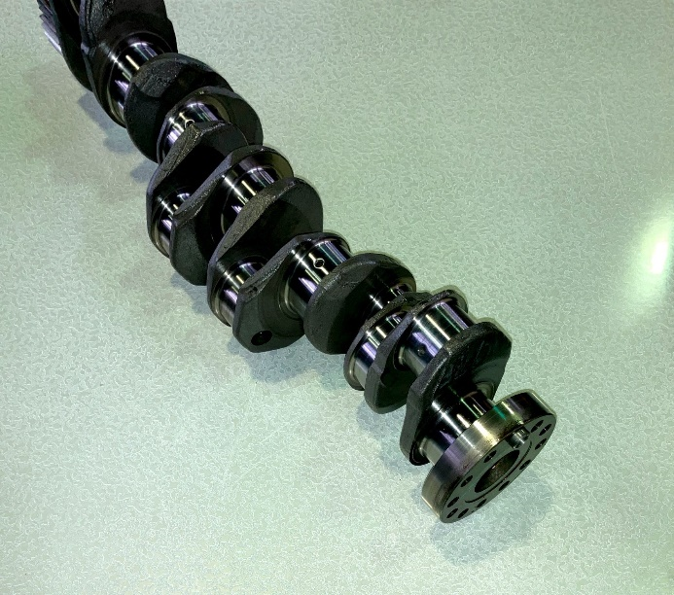

شكل 1: میل‌لنگ موتور 6 سیلندر

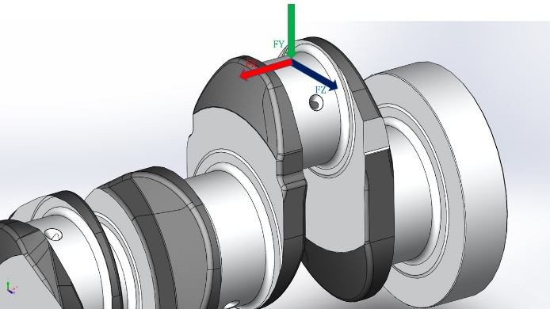

شكل 2: نیرو‌های اعمالی بر میل‌لنگ، جهت نیروی خمشی (FY)، جهت نیروی پیچشی (FZ) و جهت نیروی طولی (FX)

جدول 1: مشخصات موتور MT660E

|  |  |  |
| --- | --- | --- |
| رديف | نوع مشخصه | مقدار (واحد) |
| 1 | ارتفاع پیستون | 108.2 (mm) |
| 2 | طول شاتون (مرکز دایره کوچک به بزرگ) | 219.1 (mm) |
| 3 | طول میل‌لنگ | 869.1 (mm) |
| 4 | قطر پیستون | 100(mm) |
| 5 | قطر یاتاقان اصلی | 76.17 (mm) |
| 6 | قطر یاتاقان لنگ | 63.48 (mm) |
| 7 | قطر مسیر روغن | 4.7 (mm) |
| 8 | شعاع فیلت لنگ | 3.82 (mm) |
| 9 | انحراف از محور پیستون | 3.2 (mm) |
| 10 | وزن اجزاء رفت و برگشتی | 4 (Kg) |
| 11 | بیشترین مقدار خروجی موتور | 112 (KW) |
| 12 | بیشترین مقدار سرعت موتور | 2200 (RPM) |
| 13 | بیشترین فشار گاز | 119.12 (bar) |

با چشم‌پوشی از اتلاف توان جزیی، فرض می‌شود که همان مقدار نیروی تولید شده از احتراق به‌وسیله شاتون به میل‌لنگ منتقل می‌گردد. می‌توان با در نظر گرفتن معادلات بسط داده شده برای شاتون نیروهای اعمالی (ناشی از بار احتراق و اینرسی مجموعه) را بدست آورد. بنابراین اولین گام، بدست آوردن معادلات لازم برای محاسبه این نیرو‌ها و سپس مشخصه احتراقی فشار-زاویه میل‌لنگ است.

در موتور مورد بحث شاتون در چرخه بارگذاری در دو وضعیت قرار می‌گیرد. در وضعیت اول، شاتون تحت بارگذاری کششی است و در وضعیت دوم شاتون در بارگذاری فشاری قرار می‌گیرد. نحوه تماس بین شاتون و میل‌لنگ به صورت شماتیکی در شکل‌های 3 و 4 نشان داده شده است.

با توجه به شکل‌های 3 و 4 مشهود است که مقدار و توزیع نیرو در شاتون در دو حالت کشش و فشار یکسان نیست. بنابراین بایستی چگونگی مقدار و وضعیت بار اعمالی بر شاتون را بدست آوریم. از این‌رو با مراجعه به مرجع[19] و معادلات مربوط به توزیع نیروهای تماسی هِرتز[20] و در نظرگرفتن بسط معادلاتی وِبِستِر [2] برای حالت (1)، بارگذاری کششی، معادله (1) بیان شده است.

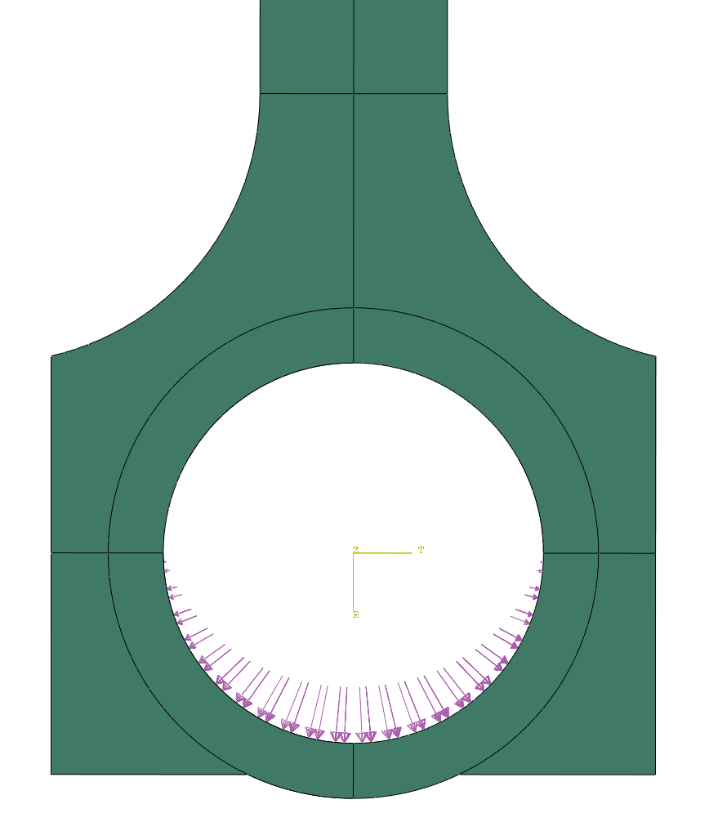

شكل 3: تماس بین میل‌لنگ و شاتون در بارگذاری کششی

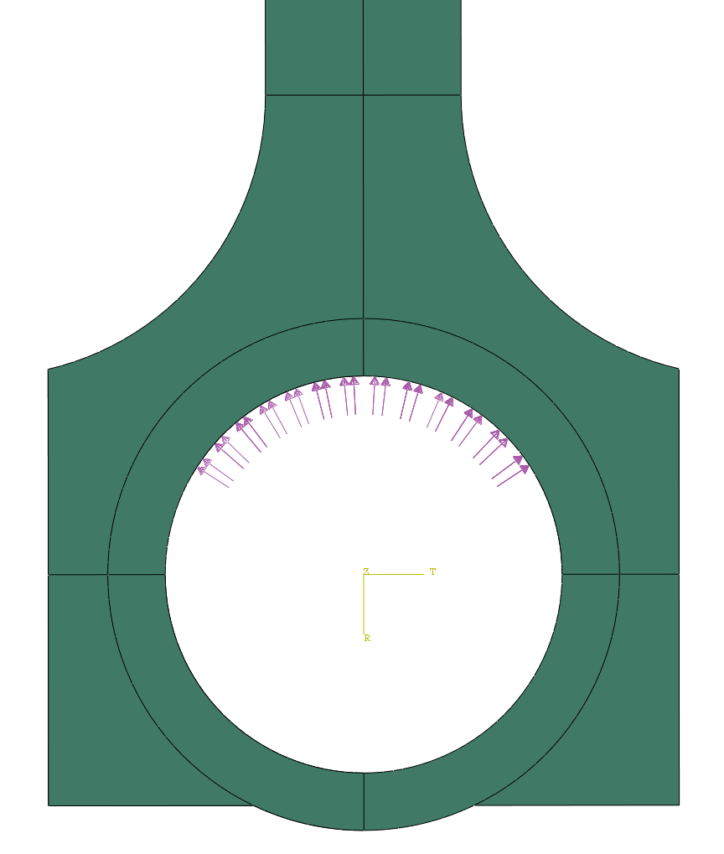

شكل 4: تماس بین میل‌لنگ و شاتون در بارگذاری فشاری

$$P=P_{0}cosθ$$

$$P_{t}=\int{P_{n}da}=\int_{-\frac{π}{2}}^{\frac{π}{2}}{P_{0}{cosθ}^{2}rdθt}=P_{0}rt\frac{π}{2} (1)$$

در معادله (1)، $P_{t}$ نیروی کششی کل در راستای شاتون، $P_{n}$ مولفه فشار در راستای محور شاتون، $r$ شعاع یاتاقان لنگ میل‌لنگ، t ضخامت شاتون در صفحه بارگذاری است که با محاسبه عبارت بالا بر حسب ثابت فشار عمودی معادله شماره (2) به صورت زیر نوشته می‌شود [2]:

$$P_{0}=\frac{P_{t}cosθ}{\frac{π}{2}rt} (2)$$

*در معادله (2)، $P_{t}$ را می‌توان از معادله‌های مربوط به مکانیزم لنگ-لغزش با در نظر گرفتن کم بودن مقدار $R/L$ به صورت زیر بدست آورد [*2*]:*

$$P_{t}=mω^{2}R\left(1+\frac{R}{L}\right) (3)$$

که در معادله (3)، m جرم اجزاء رفت و برگشتی (پیستون، شاتون و ...)، R انحراف از محور میل‌لنگ، L طول شاتون است.

لازم به ذکر است که در حالت بارگذاری کششی شاتون، تماس در صفحه‌ای به اندازه 180 درجه اعمال می‌شود (شکل 3).

در حالت دوم، که بارگذاری شاتون فشاری است می‌توان نوشت [2]:

$$P=P_{0}$$

$$P_{t}=\int{P_{n}da}=\int_{-\frac{π}{3}}^{\frac{π}{3}}{P_{0}cosθ rdθt}=P_{0}rt\sqrt{3} (4)$$

سپس معادله (4) بر حسب ثابت فشار عمودی بیان می‌شود:

$$P_{0}=\frac{P_{C}}{\sqrt{3}rt} (5)$$

که $P_{C}$ نیروی کل است. همچنین بایستی توجه نمود که در حالت بارگذاری فشاری شاتون، تماس در صفحه‌ای به اندازه 120 درجه اعمال می‌شود (شکل 4).

با استفاده از جدول 1 می‌توان نیرو‌های ناشی از بارگذاری کششی (معادله‌های 2، 3) را بدست آورد. برای بدست آوردن بارگذاری فشاری (معادله‌های 4 و 5) باید مقدار نیروی کل ($P_{C}$) یا فشار احتراق بر حسب زاویه میل‌لنگ بدست آید. طبق آزمایش‌های انجام شده در آزمایشگاه شرکت موتورسازان تراکتورسازی ایران، و با نصب سنسور‌های P-ϴ برای موتور مورد بحث بیشترین فشار تولید شده از احتراق برابر 119.12 بار می‌باشد که نمودار یک چرخه کامل را می‌توان در شکل 5 مشاهده نمود. با استفاده از نمودار فشار-زاویه میل‌لنگ و جدول 1 نیرو‌های لازم در هرکدام از یاتاقان‌های لنگ در زاویه مناسب بدست می‌آید. بعد از بدست آوردن نیرو‌ها می‌توان بردار برآیند حاصل از دو نیرو را حساب کرد. البته لازم به ذکر است که به منظور ایجاد شرایط بحرانی، در هنگام تفاضل دو نیرو، برای نیروی کششی بیشترین مقدار انتخاب می‌شود. همچنین بایستی در هنگام محاسبه محل قرارگیری دیگر پیستون‌ها (زاویه میل‌لنگ) محاسبه و در نظر گرفته شود به طوری‌که هنگامی که سیلندر شماره (1) در لحظه شروع احتراق (TDC[11]) قرار دارد، زاویه دیگر لنگ‌ها بدست می‌آید که این مطلب وضعیت سیلندرها بیان می‌شود. همین روند برای بارگذاری کششی، بارگذاری فشاری و نیروی برآیند تکرار می‌شود. جمع بندی تعداد تکرار محاسبات را می‌توان در جدول 2 مشاهده نمود:

جدول 2: تعداد وضعیت‌ها و تعداد محاسبات انجام گرفته

|  |  |  |
| --- | --- | --- |
| نوع مشخصه | تعداد سیلندر × وضعیت | تعداد محاسبات |
| زاویه قرار‌گیری | $$6×6$$ | 36 |
| نیروی کششی | $$6×6$$ | 36 |
| نیروی فشاری | $$6×6$$ | 36 |
| نیروی برآیند | $$6×6$$ | 36 |

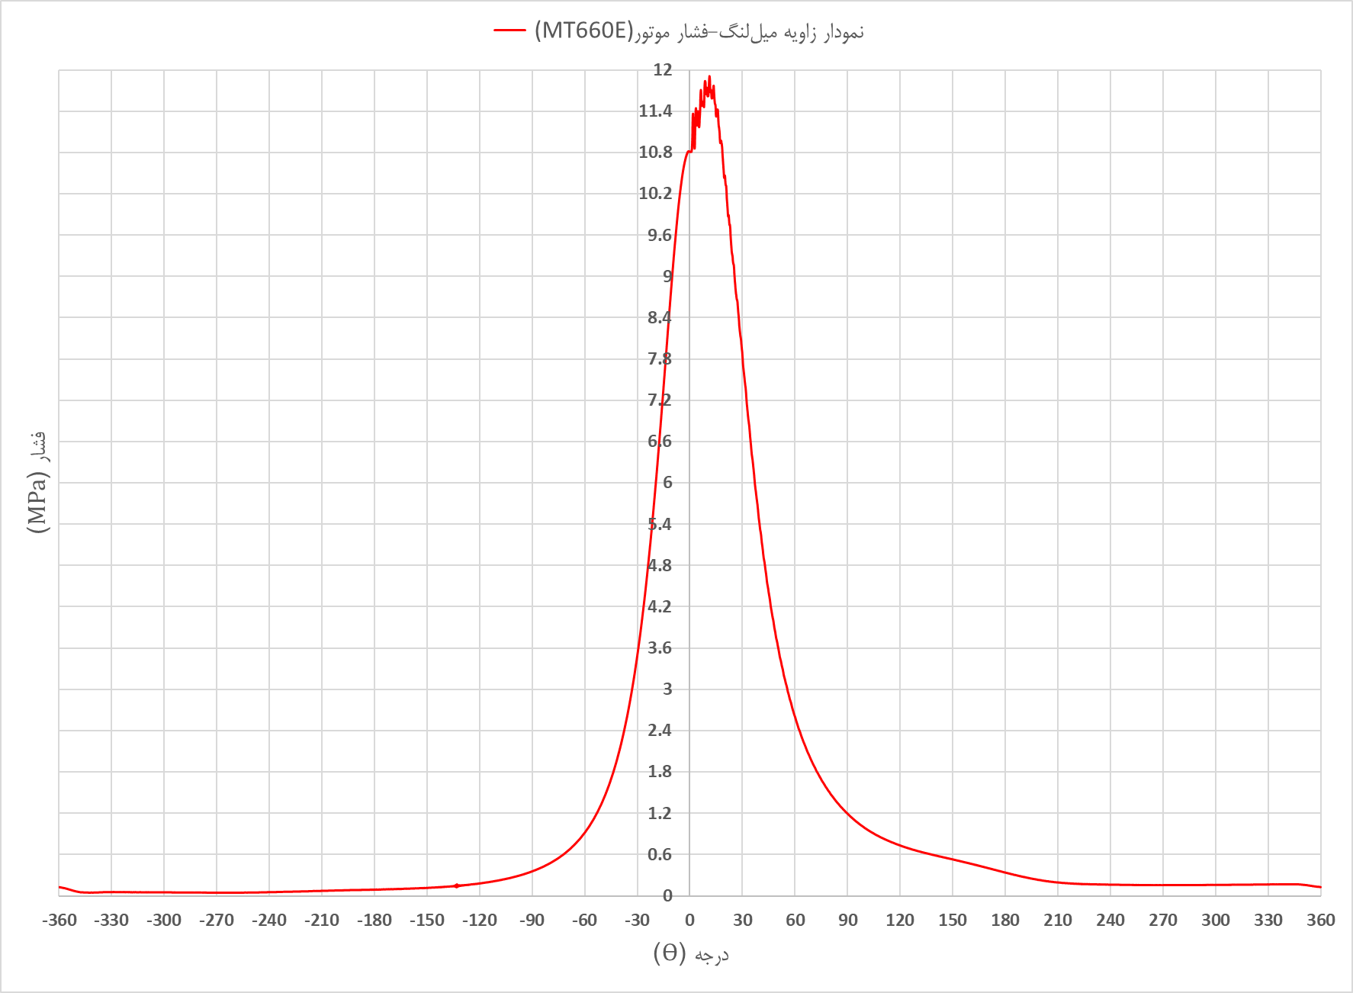

شكل 5: نمودار فشار-زاویه‌ میل‌لنگ

**مدل‌سازی میل‌لنگ**

مطابق شکل 1 میل‌لنگ موتور تراکتور ITM 1500 که برای بررسی انتخاب شده متعلق به موتور 6 سیلندر MT660E است. مدل‌سازی کامل میل‌لنگ در نرم‌افزار سالیدوُرکز انجام پذیرفت که می‌توان تصویر نهایی مدل با جزئیات کامل را در شکل 6 مشاهده نمود.

به دلیل وجود پیچیدگی‌های هندسی در مدل 3 بعدی که دارای جزئیات کامل بود (شکل 6)، در تولید شبکه، المان‌های بسیار ریز و یا اعوجاج یافته تولید می‌شد که به دنبال آن خطا‌های عددی به وجود می‌آمد. مطابق مطالعات پیشین انجام گرفته، احتمال وجود حداکثر تنش در محدوده فیلت و مسیر روغن داده می‌شد و از طرف دیگر با درنظر گرفتن زمان محاسبات باید ساده‌سازی‌هایی در مکان‌های غیر حساس از مدل 3 بعدی انجام شود. ساده‌سازی مدل در نرم‌افزار زیمنس‌اِن‌ایکس[12] انجام پذیرفت. مدل ساده‌سازی شده میل‌لنگ را می‌توان در شکل 7 مشاهده نمود.

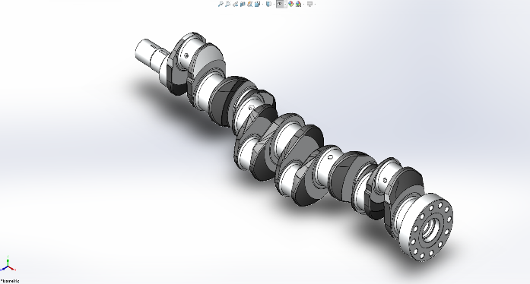

شكل 6: میل‌لنگ با جزئیات کامل در نرم‌افزار SOLIDWORKS

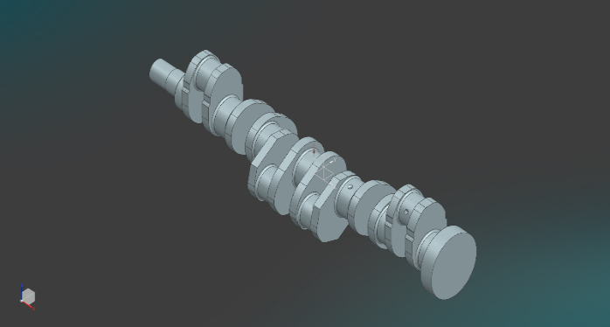

شكل 7: میل‌لنگ ساده‌سازی شده در نرم‌افزار زیمنس‌اِن‌ایکس

**شبکه‌بندی میل‌لنگ**

همانطور که پیش‌تر بیان شد، در شبکه‌بندی‌های انجام شده در مدل‌ 3‌ بعدی با جزئیات کامل، المان‌های بسیار ریز و یا اعوجاج یافته تولید می‌شد که خطا‌های عددی را به وجود می‌آورد. در مرحله بعد مدل ساده‌سازی شده در نرم‌افزار زیمنس‌اِن‌ایکس به نرم‌افزار اجزاء محدود آباکوس انتقال یافت تا شبکه‌بندی انجام شود. در نرم‌افزار آباکوس بعد از چندین تحلیل و بررسی به دلیل به وجود آمدن المان‌های مثلثی نامنظم که به شدت بر مقدار و پیوستگی نتایج تاثیر می‌گذاشت، به ناچار از نرم‌افزارهای پیش-پردازش تخصصی برای شبکه بندی مدل استفاده شد. برای شبکه‌بندی از نرم‌افزار بِتا ‌سی‌اِی‌ایی سیستمز اَنسا[13] استفاده شد که براي اين كار از مدل ساده‌سازی شده میل‌لنگ در نرم‌افزار زیمنس‌اِن‌ایکس استفاده شد. برنامه شبکه‌بندی مناسب با درنظر گرفتن فیلت‌ها، مسیر‌های روغن و سوراخ‌ها تعریف شد، سپس ابتدا شبکه‌بندی سطحی و در ادامه شبکه بندی حجمی انجام شد. نتیجه نهایی شبکه‌بندی مدل در شکل 8 مشاهده می‌شود. لازم به ذکر است در زمان تعریف برنامه شبکه‌بندی، به منظور ایجاد توازن میان هزینه محاسبات و دقت نتایج، برنامه تعریف شده به گونه‌ای است که هنگام حرکت از سطح خارج میل‌لنگ به داخل آن اندازه المان‌ها افزایش پیدا می‌کند. که این امر با درنظر گرفتن پیچیدگی هندسی که ناشی از راه‌های روغن در میل‌لنگ بود انجام شد. نتیجه نهایی شبکه‌بندی در شکل 9 مشاهده می‌شود. در نهایت تعداد کل المان‌ها برابر 1029462 و تعداد گره‌ها برابر 316014 برای شبکه‌بندی مناسب استفاده شد. تعداد و نوع المان‌های به کار رفته را می‌توان در جدول 3 مشاهده نمود.

جدول 3: تعداد و نوع المان‌های موجود در مدل میل‌لنگ

|  |  |
| --- | --- |
| نام المان | تعداد المان |
| C3D8 | $$101714$$ |
| C3D6 | $$14154$$ |
| C3D4 | $$781956$$ |
| C3D5 | $$131638$$ |

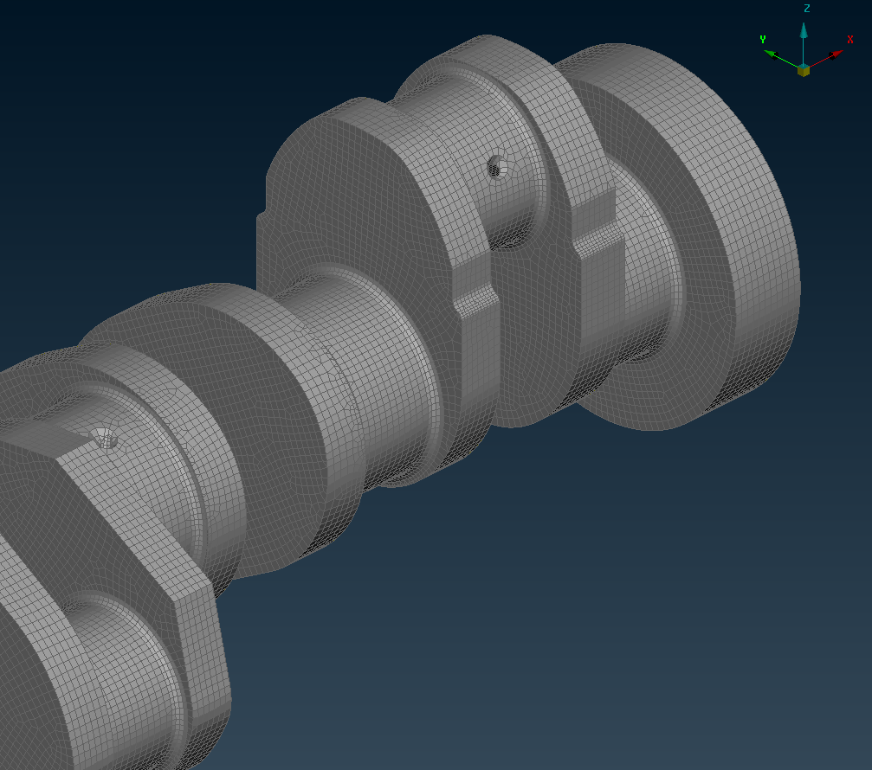

شكل 8: تصویر بزرگ‌نمایی شده از میل‌لنگ در محیط نرم‌افزار اَنسا

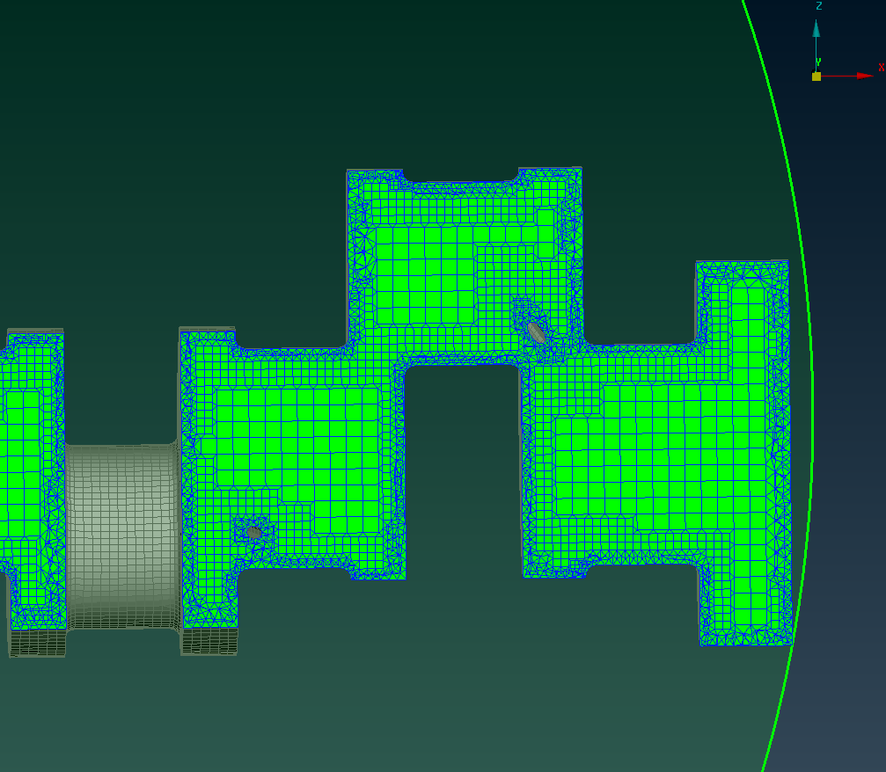

شكل 9: تصویر بزرگنمایی شده از سطح برش خورده میل‌لنگ، کاهش اندازه المان‌ها از سطح به داخل آن همراه با درنظر گرفتن راه‌های روغن

**تحلیل میل‌لنگ**

بعد از شبکه‌بندی میل‌لنگ در نرم‌افزار بِتا ‌سی‌اِی‌ایی سیستمز اَنسا، خروجی مناسب برای ورود به نرم‌افزار اجزاء محدود آباکوس ایجاد و مدل شبکه‌بندی شده وارد نرم‌افزار تحلیلی گردید. در نرم‌افزار آباکوس، شاتون‌ها با استفاده از خطوط تعریف و سطح مقطع متناظر شاتون همانند شکل 10 انتخاب شد. لازم به ذکر است که به جهت‌گیری سطح مقطع روی خطوط باید دقت نمود. مشخصات مکانیکی مواد شاتون و میل‌لنگ را می‌توان در جدول 4 مشاهده نمود.

جدول 4: مشخصات مصالحی شاتون و میل‌لنگ

|  |  |  |  |  |
| --- | --- | --- | --- | --- |
| نام قطعه | چگالی | مدول یانگ | ضریب پواسون | نقطه تسلیم |
| شاتون | *7833 (${Kg}/{m^{3}}$)* | 221 (GPa) | 0.3 | 700 (MPa) |
| میل‌لنگ | *7833 (${Kg}/{m^{3}}$)* | 221 (GPa) | 0.3 | 730 (MPa) |

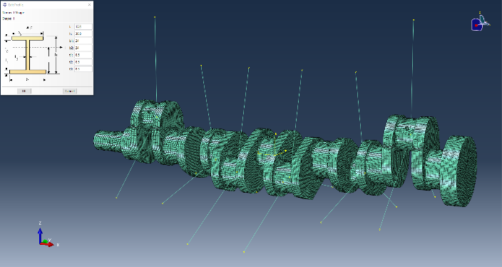

شكل 10: سطح مقطع شاتون‌ها

از حلگر Satic General نرم‌افزار آباکوس استفاده شده است. این حلگر از نوع استاتیکی است که قابلیت حل تحلیل‌های غیر-خطی را دارد.

بارگذاری میل‌لنگ نیز همانند آنچه پیش‌تر بیان شد در نظر گرفته شد، به طوری‌که نیروی برآیند محاسبه شده (با درنظر گرفتن مساحت تقریبی سطح تماس فشاری) بر ابتدای شاتون اعمال می‌شود. همچنین به منظور در نظر گرفتن مُمان اعمالی دینامومتر[14] یک مُمان 550 $\left(N.m\right)$ در خلاف جهت بارگذاری از طرف فلای‌ویل بر میل‌لنگ اعمال می‌شود.

شرایط مرزی متناسب، با در نظر گرفتن نیرو‌های اعمالی به لنگ می‌باشد. اگر موتور تک سیلندر بود مشخص نمودن شرایط مرزی بسیار راحت می‌شد. به طوری‌که در هنگام احتراق، شرایط مرزی در یاتاقان‌های اصلی درست روبروی لنگ خواهد بود. اما در مطالعه یک موتور 6 سیلندر در نظر گرفته شده که تحت ممان دینامومتر قرار گرفته و هر دو نوع بارگذاری احتراقی و اینرسی نیز در نظر گرفته شده است که در نهایت توزیع نیرو‌ها بسیار متفاوت و دشوار خواهد بود از این‌رو با در نظر گرفتن پیچیدگی ذاتی مسئله، موارد بیان شده مشخص نمودن شرایط مرزی متناسب را بسیار سخت کرده بود. لازم به ذکر بوده که تمامی درجات آزادی برای شرایط مرزی یاتاقان اصلی مقید خواهد شد. همچنین گره‌های محیط یاتاقان لنگ بدون در نظر گرفتن فیلت‌های متناظر، به گره انتهای شاتون مقید شده است.

در بحث شبکه‌بندی مدل، همانطور که می‌توان در شکل 8 و 9 مشاهده نمود، شبکه‌بندی مدل با کیفیت بسیار مطلوبی انجام‌پذیرفته است، به‌گونه‌ای که تعداد المان‌های دارای خطا و هشدار برابر صفر می‌باشد. از طرف دیگر شاتون‌ها با اندازه المان تقریبی 8 میلی‌متر شبکه‌بندی شده‌اند و نوع المان‌های بکار رفته از نوع B31 می‌باشد.

**نتایج و بررسی تحلیل تنش**

به منظور مشخص نمودن بیشترین مقدار تنش و پیوستگی نتایج هنگامی که هر کدام از سیلندر‌ها در زمان شروع احتراق (TDC) قرار می‌گیرند، در چهار طرف یاتاقان‌های اصلی، مسیری (که در آن فیلت‌ها نیز در نظر گرفته شده است) به منظور مشخص نمودن تنش‌ها ایجاد و انتخاب می‌شود. واضح می‌باشد که وضعیت مسیر نام برده با تغییر وضعیت احتراق تغییر خواهد نمود. مشابه آنچه بیان شد را می‌توان در شکل 11 مشاهده نمود.

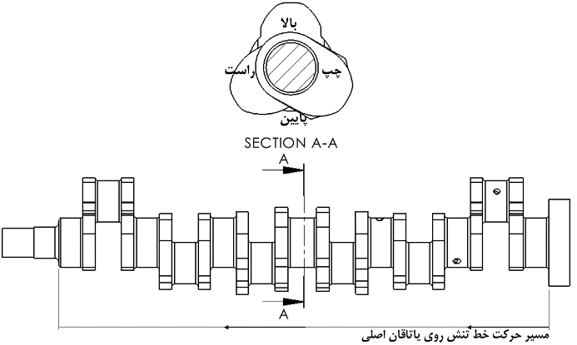

شكل 11: مسیر حرکت خط تنش روی یاتاقان‌های اصلی هنگامی که سیلندر 1 و 6 در مرحله احتراق (TDC) قرار دارند.

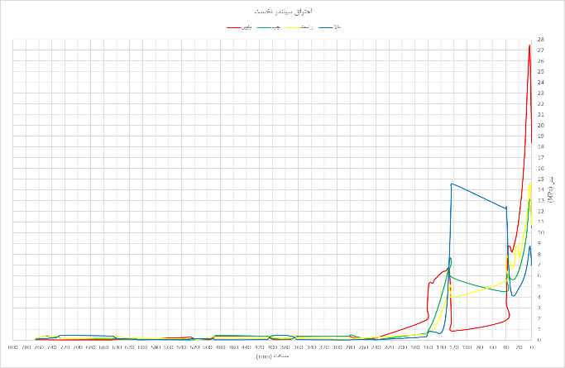

شكل 12: مسیر حرکت خط تنش مایسز روی یاتاقان‌های اصلی هنگام احتراق سیلندر نخست

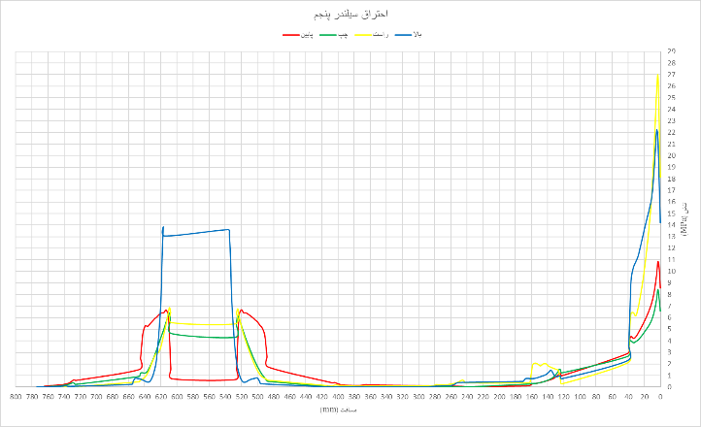

شكل 13: مسیر حرکت خط تنش مایسز روی یاتاقان‌های اصلی هنگام احتراق سیلندر پنجم

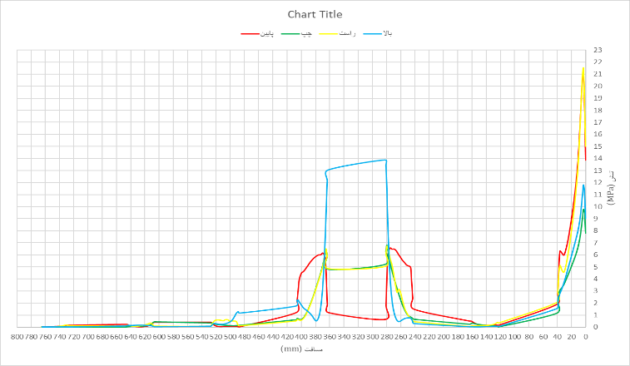

شكل 14: مسیر حرکت خط تنش مایسز روی یاتاقان‌های اصلی هنگام احتراق سیلندر سوم

که به ترتیب می‌توان کانتور‌های تنش‌ها را در شکل‌های 15، 16 و 17مشاهده نمود.

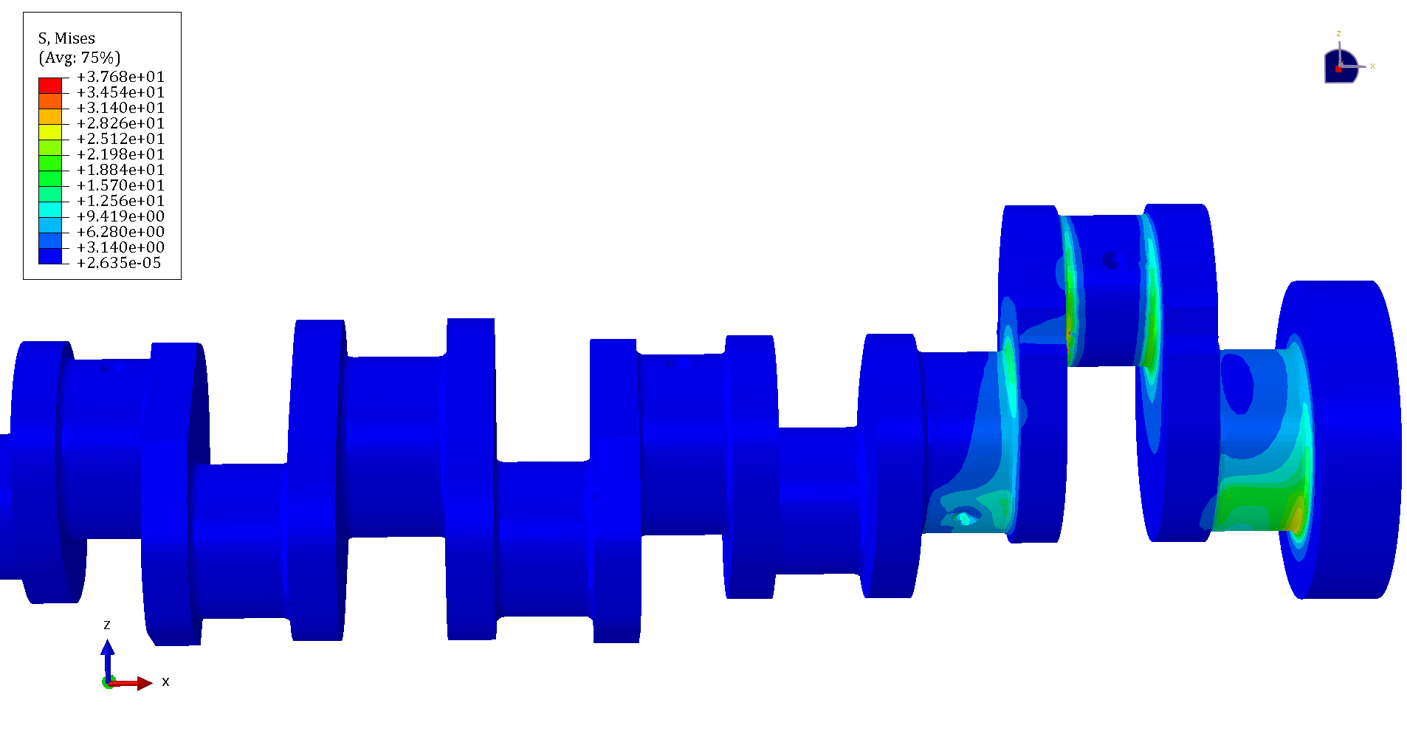

شكل 15: وضعیت تنش در هنگام وجود نیروی احتراق در سیلندر نخست و دینامومتر در میل‌لنگ

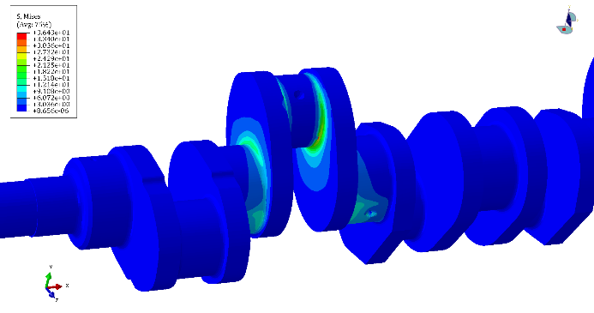

شكل 16: وضعیت تنش در هنگام وجود نیروی احتراق در سیلندر پنجم و دینامومتر در میل‌لنگ

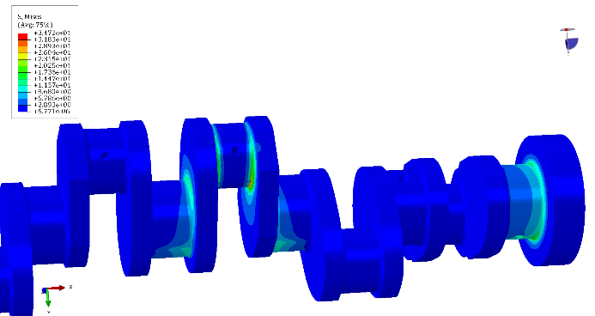

شكل 17: وضعیت تنش در هنگام وجود نیروی احتراق در سیلندر سوم و دینامومتر در میل‌لنگ

همانطور که در هر یک از شکل‌های بالا مشخص است با درنظر گرفتن سرعت 2000 دور بر دقیقه موتور، در زمان احتراق نخست (شکل 12) می‌توان مشاهده نمود که در فیلت‌های اول میل‌لنگ، مقدار تنش در هر چهار مسیر تعریف شده (شکل 11) زیاد است. به صورت تقریبی می‌توان این‌گونه بیان نمود که در تمامی مسیر‌ها بجز مسیر بالا، با افزایش مسافت مقدار تنش کاهش می‌یابد. دلیل افزایش تنش در مسیر بالایی از یاتاقان‌های اصلی را می‌توان دو عامل شرایط مرزی و نزدیکی به محل اعمال نیرو بر یاتاقان لنگ بیان نمود. هنگام لحظه احتراق نخست و اعمال نیرو بر یاتاقان لنگ اول، شرایط مرزی موجود در در یاتاقان‌های اصلی اول و دوم به این‌صورت است که سطح خلاف جهت اعمال نیرو دارای شرایط مرزی خواهد بود و تمامی درجات آزادی این سطح بسته می‌شود. این مطلب را می‌توان در شکل15 مشاهده نمود. به همین دلیل در یاتاقان‌های اصلی اول و دوم قسمت‌هایی از فیلت‌ها که به یاتاقان لنگ نزدیک هستند بیشترین مقدار تنش را تجربه می‌کنند. بدون در نظر گرفتن اثر دینامومتر، در یاتاقان‌های اصلی، بیشترین تنش در هنگام احتراق و در قسمت بالایی رخ می‌دهد. با در نظر گرفتن اثر دینامومتر، هم‌افزایی نیرویی در یاتاقان اصلی لنگ اول اتفاق می‌افتد که منجر به افزایش شدید تنش در محدوده فیلت‌ها می‌شود. در بقیه حالت‌های احتراقی کم و بیش همین روند حاکم است با این تفاوت که با افزایش مسافت، در لحظه احتراق، در هرکدام از لنگ‌هایی که دچار نیرو می‌شوند یک افزایش تنش را شاهد خواهیم بود. شکل منحنی در قسمت افزایش تنش در نمودار‌های 13 و 14 دارای شکل یکسانی است. در این‌راستا می‌توان این‌گونه بیان نمود که در هنگام احتراق از هر کدام از یاتاقان‌های لنگ‌، تنش‌های ایجاد شده در محدوده احتراق رفتار مشابهی را از خود نشان می‌دهند. در دیگر قسمت‌های هر چهار مسیر با توجه به کششی یا فشاری بودن نیرو و تغییر در شرایط مرزی مقدار تنش از نوع کششی یا فشاری می‌شود. مقدار این تنش‌ها در مقایسه با تنش‌های ایجاد شده‌ای که از دینامومتر و احتراق ناشی می‌شوند بیسیار کمتر است. از آنجایی که در هیچ‌کدام از حالت‌ها، تنش به اندازه تنش تسلیم میل‌لنگ نمی‌رسد، در هیچ‌قسمتی از مدل کرنش پلاستیک وجود نخواهد داشت ولی می‌توان با استفاده از نمودار‌ها بخصوص نمودار شکل 12 این برآورد را داشت که هم‌افزایی نیرویی در چرخه‌های بالای کارکرد موتور می‌تواند میل‌لنگ را در محدوده فیلت یاتاقان‌ها دچار خستگی کند. بنابراین با در نظر گرفتن کم‌تر بودن قطر یاتاقان‌های لنگ نسبت به قطر یاتاقان‌‌های اصلی و نوع اعمال بار‌ها و شرایط مرزی حاکم می‌توان با استفاده از شکل‌های 12 و 15 مشاهده نمود که پدیده خستگی که منجر به شکست قطعه خواهد شد در فیلت‌ دوم از یاتاقان اصلی اول و فیلت اول از یاتاقان لنگ اول خواهد بود. در این‌راستا می‌توان این‌گونه بیان نمود که در بازه‌های کاری زیاد میل‌لنگ دچار خستگی می‌شود که درنهایت خستگی تبدیل به عاملی برای شکست میل‌لنگ خواهد شد. نمونه‌ای از یک میل‌لنگ شکسته شده را در شکل‌های 18 و 19 مشاهده می‌شود. در شکل‌های 12 و 15 شکست در قسمت اول از مسیر بالایی میل‌لنگ اتفاق افتاده است. نمونه‌ای از شکست میل‌لنگ در ناحیه فوق در شکل‌های 18 و 19 نشان داده شده است. مطابق این شکل‌ها فیلت‌ دوم از یاتاقان اصلی اول و فیلت اول از یاتاقان لنگ اول دچار خستگی و شکست شده است. سطح شکست منطبق بر شکست خستگی و دارای سطوح صاف و زِبر مشخص می‌باشد.

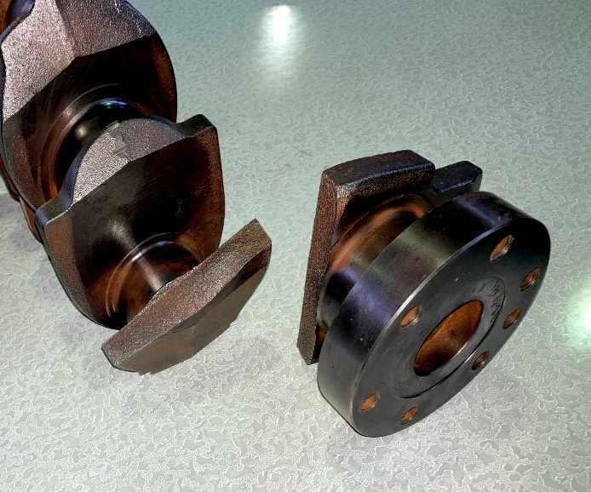

شكل 18: نمونه‌ای از شکست یک میل‌لنگ ناشی از خستگی

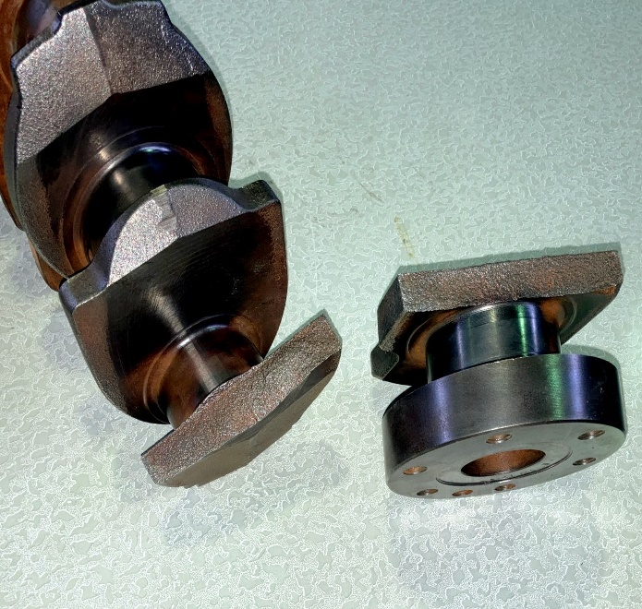

**سطح صاف در مرکز وِب**

**سطح زبر در اطراف وِب**

شكل 19: نواحی صاف و زبر در شکست خستگی

سطح صاف در مرکز وِب

سطح زبر در اطراف وِب

**نتیجه‌گیری**

در مطالعه انجام‌پذیرفته برای اولین بار میل‌لنگ موتور 6 سیلندر MT660E از تراکتور ITM 1500 انتخاب و تحت تحلیل غیر‌خطی استاتیکی قرار گرفت. در این‌راستا ابتدا با استفاده از نرم‌افزار‌ زیمنس اِن‌ایکس مدل‌ 3 بعدی ساده‌سازی و سپس شبکه‌بندی آن در نرم‌افزار پیش‌پردازش اَنسا انجام پذیرفت. خروجی شبکه‌بندی شده از مدل به درون نرم‌افزار آباکوس انتقال یافت سپس شرایط مرزی و بارگذاری پیچیده میل‌لنگ مورد محاسبه و بررسی قرار گرفت. شرایط مرزی نیز با توجه به حالت‌‌های قرار‌گیری میل‌لنگ، احتراق و نیروی برآیند محاسبه و بدست آمد.

بر اساس نتایج بدست آمده از تحلیل می‌توان نتیجه‌گیری‌های زیر را انجام داد:

1. بیشترین مقدار تنش در قسمت فیلت پایین از یاتاقان لنگ اول می‌باشد که مقدار آن 37.68 مگاپاسکال است.
2. بدون در نظر گرفتن اثر دینامومتر، طبق مسیر تعریف شده بر روی میل‌لنگ بیشترین مقدار تنش در زمان احتراق رخ می‌دهد.
3. با درنظر گرفتن اثر دینامومتر، در مسیر تعریف شده فارغ از این‌که احتراق در کدامین سیلندر اتفاق افتد بیشترین مقدار تنش در فیلت یاتاقان اصلی خواهد بود.
4. با در نظر گرفتن اثر دینامومتر در هنگام احتراق نخست، به صورت واضح می‌توان هم‌افزایی تنش را در فیلت یاتاقان اصلی مشاهده نمود.
5. همواره در تمامی قسمت‌های میل‌لنگ بیشترین مقدار تنش به صورت قابل توجهی از تنش تسلیم ماده به کار رفته کمتر است به همین دلیل خستگی عامل اصلی شکست میل‌لنگ می‌باشد.
6. با توجه به نتایج بدست آمده برای این میل‌لنگ، می‌توان این‌گونه بیان نمود که در چرخه‌های بالای فعالیت موتور بیشترین قسمتی که مستعد خستگی می‌باشد فیلت‌های اولیه میل‌لنگ می‌باشند.

**فهرست علائم**

|  |  |
| --- | --- |
| نیروی کششی کل در راستای شاتون | $$P_{t}$$ |
| مولفه فشار در راستای محور شاتون | $$P_{n}$$ |
| شعاع یاتاقان لنگ میل‌لنگ | $$r$$ |
| ضخامت شاتون در صفحه بارگذاری | $$t$$ |
| جرم اجزاء رفت و برگشتی (پیستون، شاتون، گِژن‌پین)، | $$m$$ |
| انحراف از محور میل‌لنگ | $$R$$ |
| طول شاتون | $$L$$ |
| مقدار نیروی کل ناشی از احتراق | $$P_{C}$$ |

**علائم يوناني**

|  |  |
| --- | --- |
| چگالي، kg/m3 |  |
| ضریب پواسون | $$ν$$ |

**زيرنويس­ها**

|  |  |
| --- | --- |
| کشش | $$t$$ |
| مولفه فشار عمود | $$n$$ |

**مراجع و منابع**

[1] E. Jensen, "Crankshaft strength through laboratory testing," SAE Technical Paper, 0148-7191, 1970.

[2] W. D. Webster, R. Coffell, and D. Alfaro, "A three-dimensional finite element analysis of a high-speed diesel engine connecting rod," SAE Technical Paper, 0148-7191, 1983.

[3] K. Nakayama, S. Tamaki, H. Miki, and M. Takiguchi, "The effect of crankshaft offset on piston friction force in a gasoline engine," *SAE transactions,* pp. 885-892, 2000.

[4] R. Wakabayashi, M. Takiguchi, T. Shimada, Y. Mizuno, and T. Yamauchi, "The effects of crank ratio and crankshaft offset on piston friction losses," SAE Technical Paper, 0148-7191, 2003.

[5] T. Resch and B. Klarin, "2004-01-1454 Analysis of Engine Dynamics Under Transient Run-Up Conditions," *SAE SP,* pp. 215-224, 2004.

[6] S. Shin, A. Cusenza, and F. Shi, "Offset crankshaft effects on SI engine combustion and friction performance," SAE Technical Paper, 0148-7191, 2004.

[7] P. S. Shenoy and A. Fatemi, "Dynamic analysis of loads and stresses in connecting rods," *Proceedings of the Institution of Mechanical Engineers, Part C: Journal of Mechanical Engineering Science,* vol. 220, no. 5, pp. 615-624, 2006.

[8] F. Montazersadgh and A. Fatemi, "Dynamic Load and Stress Analysis of a Crankshaft. SAE Technical Paper 2007-01-0258," in *SAE World Congress*, 2007.

[9] X.-l. Xu, Z.-w. Yu, and Z. Yang, "Truck Diesel Engine Crankshaft Failure Analysis," *Journal of failure analysis and prevention,* vol. 11, no. 1, pp. 51-55, 2011.

[10] A. S. Mendes, E. Kanpolat, and R. Rauschen, "Crankcase and crankshaft coupled structural analysis based on hybrid dynamic simulation," *SAE International Journal of Engines,* vol. 6, no. 4, pp. 2044-2053, 2013.

[11] A. Singh, A. Deb, A. M. Mensi, and R. S. Gunti, "A Unified CAE Framework for Assessing an IC Engine Design," SAE Technical Paper, 0148-7191, 2015.

[12] P. Singh, D. Pramanik, and R. V. Singh, "Fatigue and structural analysis of connecting rod’s material due to (CI) using FEA," *International Journal of Automotive Engineering and Technologies,* vol. 4, no. 4, pp. 245-253, 2015.

[13] M. S. A. Naik, "Failure analysis of crankshaft by finite element method-A review," *International Journal of Engineering Trends and Technology (IJETT),* vol. 19, no. 5, 2015.

[14] S. K. Kandreegula, S. Paroche, S. Mukherjee, and U. Gupta, "Static and Dynamic Study of 4-Cylinder Diesel Engine Crankshaft using FEM and Analytical Approaches," SAE Technical Paper, 0148-7191, 2016.

[15] C. Kahate and A. Keche, "Failure Analysis of Crankshaft using Finite Element approach," *International Journal of Engineering and Applied Sciences,* vol. 3, no. 4, 2016.

[16] L. Witek, F. Stachowicz, and A. Załęski, "Failure investigation of the crankshaft of diesel engine," *Procedia Structural Integrity,* vol. 5, pp. 369-376, 2017.

[17] M. Degefe, P. Paramasivam, and T. Dabasa, "Optimization and Finite Element Analysis of Single Cylinder Engine Crankshaft for Improving Fatigue Life," *American Journal of Mechanical and Materials Engineering,* vol. 1, no. 3, pp. 58-68, 2017.

[18] K. Aliakbari, N. Safarzadeh, and S. Mortazavi, "Analysis of the crankshaft failure of wheel loader diesel engine," *Int. J. Eng,* vol. 31, no. 3, pp. 473-479, 2018.

[19] W. C. Young, R. G. Budynas, and A. M. Sadegh, *Roark's formulas for stress and strain*. McGraw-Hill New York, 2002.

[20] H. Hertz, "Gesammelte Werke, vol. 1: Schriften Vermischten Inhalts," *JA Barth, Leipzig, Germany (in German),* 1895.

1. AVL
2. AVL EXCITE
3. ADAMS
4. Abaqus
5. LS-DYNA
6. Ansys
7. PRO/E
8. Flywheel
9. FEMFAT
10. SOLIDWORKS
11. Top Dead Center
12. Siemens NX
13. BETA CAE Systems Ansa
14. Dynamometer